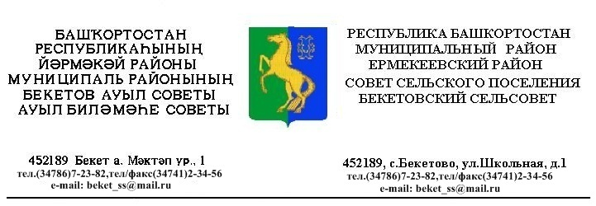
ҠАРАР РЕШЕНИЕ
«24 » июль 2015 й. № 46.5 «24» июля 2015 г.

О внесении изменений в «Правил землепользования и застройки сельского поселения Бекетовский сельсовет муниципального района Ермекеевский район Республики Башкортостан» утвержденный решением Совета сельского поселения Бекетовский сельсовет муниципального района Ермекеевский район Республики Башкортостан № 33.10 от 03.03.2014.

1. Руководствуясь Федеральным законом от 05.04.2013. № 44-ФЗ «О контрактной системе в сфере закупок товаров, работ, услуг для обеспечения государственных и муниципальных нужд», Федеральным законом от 21 июля 2005 года №94-ФЗ с 01.01.2014. Совет сельского поселения Бекетовский сельсовет муниципального района Ермекеевский район Республики Башкортостан решил :
1. 1. Внести изменения в «Правил землепользования и застройки сельского поселения Бекетовский сельсовет утвержденный решением Совета сельского поселения Бекетовский сельсовет муниципального района Ермекеевский район Республики Башкортостан» утвержденный решением Совета сельского поселения Бекетовский сельсовет муниципального района Ермекеевский район Республики Башкортостан № 33.10 от 03.03.2014. следующего содержания:
- абз.3 п.6 ст.34 Правил отменить и изложить в следующей редакции:
Срок действия предоставленных технических условий и срок внесения платы за такое подключение (технологическое присоединение) устанавливаются организациями, осуществляющими эксплуатацию сетей инженерно-технического обеспечения, не менее чем на три года или при комплексном освоении земельных участков в целях жилищного строительства не менее чем на пять лет, за исключением случаев, предусмотренных законодательством Российской Федерации.
2. В соответствии решения Совета сельского поселения Бекетовский сельсовет муниципального района Ермекеевский район Республики

Башкортостан № 19.3 от 03.03.2006. «Об установлении предельных размеров земельных участков сельского поселения Бекетовский сельсовет» ст.50 таб. 3 Предельные размеры земельных участков и предельные параметры разрешенного строительства, реконструкции объектов капитального строительства Правил внести изменения в следующей редакции:
- минимальная площадь зоны Р-2 установить 0,10 га;
- минимальная площадь зоны СП-1 установить 0,20га.
3. Решение обнародовать на информационном стенде в здании администрации сельского поселения Бекетовский сельсовет по адресу : РБ, Ермекеевский район , с. Бекетово , ул. Школьная 1 и разместить на сайте администрации сельского поселения www.spbeketovo.ru.

Глава сельского поселения
Бекетовский сельсовет
муниципального района
Ермекеевский район
Республики Башкортостан З.З. Исламова

